МБОУ «Гимназия №4»
Г.о. Дзержинский

К о в с е м и р н о м у д н ю ч а я

"Чай по-московски"

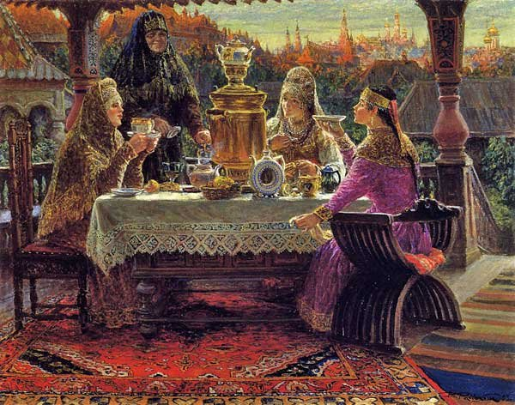

Воспитатель ГПД
Загудаева Т.В

Сейчас в продаже – множество сортов чая, как обычного, так и с добавками. Сделать выбор трудно, глаза разбегаются. Традиционно лучшими считаются индийский и цейлонский чай.
Основные условия приготовления чая:
- вода для чая кипятится в посуде для чая;
- для заваривания чая пользуются фарфоровым, фаянсовым, с хорошо закрывающейся крышкой;
- чай засыпают во влажный, теплый заварник;
- чай ни в коем случае нельзя варить, иначе он теряет вкус и аромат;
- заварка всегда готовится на один раз.
Китай – родина чая. Традиции употребления напитка уходят корнями в глубокую древность. Его открытие приписывают императору Шан Нуну в 2737 году до н.э. Китайцы причисляют чай к «семи вещам, потребляемым ежедневно». Чай является не только ежедневным напитком, но и ритуальным.
Понятие чайная церемония родом из Японии. Здесь чаепитие – обряд, которому обучают в специальных школах. Японцы не подают к чаю ни сахар, ни варенье, ни мед, исключение делают только для сушеных фруктов и сухой выпечки. Вся церемония чаепития проходит в полном молчании.

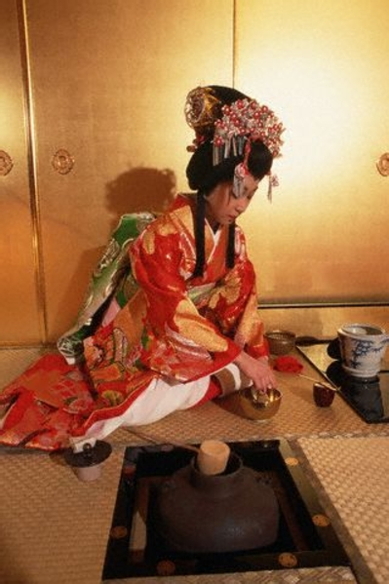

В Европе чай появился только в 16 веке. Португальцы были первые, кто попробовал этот напиток на европейском континенте. Через несколько лет о нем узнали в Голландии, и только в 1592 году в Англии. Где бы ни был англичанин, в 5 часов вечера он обязательно садится за стол, чтобы выпить чаю. Чай с молоком стал для англичан национальным напитком, причем чай добавляют в молоко.
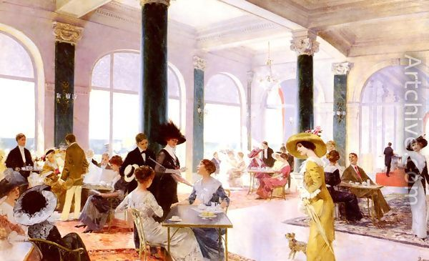

Культ чая на востоке наиболее характерен для японцев, а на западе – для англичан. Сахар в чай не принято добавлять – ведь он заглушает вкус напитка. В разных странах в чай добавляют молоко, сливки, масло, сало, соль, перец.
В Россию чай попал благодаря монгольскому Алтын-хану, который прислал в дар русскому царю четыре пуда чайного листа, напиток понравился. Знаменитый самовар появился на сотню лет позже в 18 веке. Чай на Руси пили долго, с сахаром-рафинадом вприкуску из блюдца. К чаю подавали сладости: выпечку, баранки, варенье, мед, конфеты.

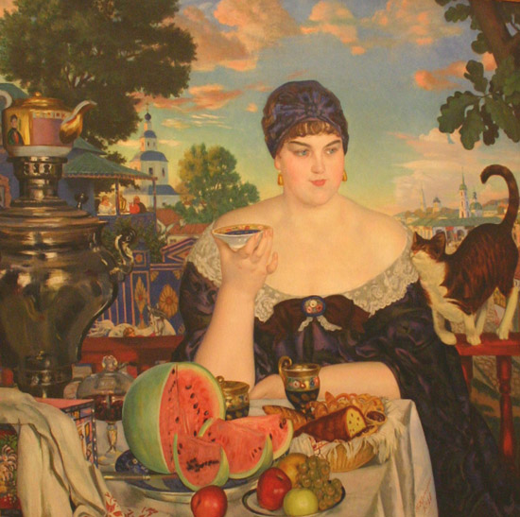
Высшие слои общества предпочитали подражать европейской моде и копировать английские традиции – пить чай с молоком и без сладостей.

После короткой беседы, мы стали готовиться к празднику «Чай по-московски»

Ход праздника.
Царь сидит на троне. Вокруг бояре. Входит стражник.
Стражник: прибыло посольство из Китая!
Царь: проси заморских гостей!
Входит посол и сопровождающие его лица. Они вносят коробочку с чаем на подносе.
Посол: Позволь, государь, вручить тебе подарок от нашего императора.
Один из бояр принимает поднос. Все тянуться, чтобы рассмотреть.
Царь: что есть сие?
Боярин 1 (рассматривает коробки): травка какая-то невиданная. Пахнет.
Боярин 2: Так и есть – пахнет.
Царь: (обращается к послу) Что есть сиен?
Посол: Это чай.
Бояре: Чай?
Посол: В Китае уже давно известен этот напиток. Чай пьют все. Он поистине удивителен, ибо не только излечивает от многих болезней, но веселит душу, прогоняет сон, бодрит, делает людей миролюбивыми и благодушными.
( эту речь бояре сопровождают негромкими репликами удивления)
Царь: Как же из этого сделать такой напиток?
Посол: Чай готовят по-особому.
Бояре: По-особому?
Посол: Сначала его растирают в ступке в тончайшую пудру, затем небольшое количество засыпают в чайник и добавляют несколько капель горячей воды. Все это сбивают рисовой метелочкой. Добавляют снова чай и все повторяют до тех пор, пока чайник не станет полным.
Боярин 1: Чай заварить – не дров нарубить.
Боярин 2: Да-а-а!... Наука хитрая.
Посол: (царю) Отведайте нашего чая!
Царь: Отменный вкус!
Посол: (боярам) И вы тоже отведайте чая!
Бояре пьют, посматривая друг на друга, переговариваются.
Боярин 1: Хорош!
Боярин 2: Да-а-а! Недурно.
Боярин 3: Выпьешь чайку – забудешь тоску. С чая худо не будет.
Царь: А вот подарки наши.
Посол принимает, благодарит.
Царь: А теперь покорнейше прошу в трапезную.
Все уходят.
Чтец 1. В царских хоромах все двери резные,
В окнах узорчатых стекла цветные,
В ярких разводах половики,
Ярко расписаны потолки.
Что там за роспись чудесная!
Вся красота поднебесная!
Скоморохи 1 и 2. Ну, какой же праздник без веселья?
А вот и веселые гости – скоморохи!
Скоморох 1. Стоит толстячок,
Подбочиневши бочок.
Шумит, кипит.
Уходить не велит.
…Что это такое?
Дети отвечают.
Скоморох 2. В небо труба,
В землю труба,
В середине огонь
Кругом вода.
…А что это такое?
Дети отвечают. Скоморохи радуются, кувыркаются.
Чтец 1. Он кипятится, он ворчит,
Он глубоко и тяжко дышит.
Пар из ушей его валит.
В глазах огонь так жарко пышет!
Грозит он часто, что уйдет,
Хотя ходить он не умеет.
Он прохлаждает нас и греет,
И песни тихо напевает,
Когда он мирно отдыхает…
…А кто это?
Чтец 2. Раз прислал мне барин к чаю,
Велел чай мне заварить.
А я отроду не знаю,
Как же этот чай варить…
Взял тогда, налил водицы,
Всыпал чай я весь в горшок…
Добавил лук, укроп, морковки
И петрушки корешок…
Много думал я, гадал я,
Чем же мог не угодить!
Наконец я догадался,
Что забыл я по- со-лить!
Входят матрешки и танцуют.
Ученик 1. Как у нашей у Хохлатки
Нынче вывелись цыплятки,
А из одной скорлупочки
Матрешка вышла в юбочке.
Ученик 2. Пыль клубится по дорожке
Едут с ярмарки матрешки
На бревнах, на быках –
Все с баранками в руках.
Ученик 3. Хлебом-солью всех встречаем,
Самовар на стол несем,
Мы за чаем не скучаем,
Говорим о том, о сем.

Ученик 4. Пряники печатные
До того нарядные!
Мы не сразу их съедим,
А сначала поглядим.
Ученик 5. Любят маленькие детки
Всевозможные конфетки.
Кто грызет, а кто глотает,
Кто за щечкою катает.
Ученик 6. Весь народ глядит в окошки:
Танцевать пошли матрешки.
Восемь водят хоровод,
А девятая поет:
Ученик 7. «Дуйте в дудки, бейте в ложки!
В гости к нам пришли матрешки.
Ложки деревянные,
Матрешечки румяные.
Ученик 8. Сели мы на карусели¸
На качели пересели.
Сто знакомых встретили
На поклон ответили».
Дети приглашают на дегустацию разных видов и сортов чая, которая проходит у самовара. Завершается праздник народными играми, в которых принимают все участие.

Литература:
Разработка Л. Кузнецовой учителя УВК №1811 г. Москва
www.kukerman.com/vse_o_chae
images.yandex.ru

